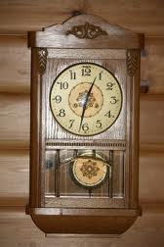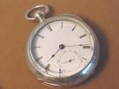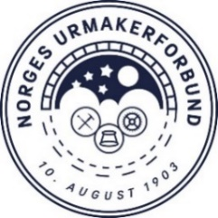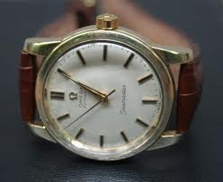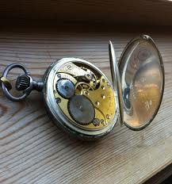

**Bredspektret klokkefaglig dag**

**Klokketreff på Håndverkeren med miniutstilling 22. oktober 2021**

0930– 0940 **Velkommen v/Norges Urmakerforbund**

0940 – 1040 **Miniutstillerne presenterer seg**

1040 – 1120 **Samlermiljøet – hvilken forretningsmulighet ligger her?**

* Kjøp, salg, reparasjoner?
* Hva rører seg i annenhåndsmarkedet?
* Hva er verdt å være oppmerksom på?

*Foredragsholder: Dag Brånaas, NURK (Forening for samlere av ur)*

1120– 1145 **Kaffepause og tid til å besøke miniutstillingen**

1145 – 1215 **Klokkenyheter, moter og trender, korona**

* Hvordan er klokkemoten nå og hva er trendene framover?
* Har koronaen påvirket oss det siste året og hva har vi lært?

*Foredragsholder: Ingunn Rønningen, Optura AS*

1215– 1315 **Lunsj og** **besøk i miniutstillingen**

1315 – 1415 **Paneldebatt med disse temaene:**

* Bransjeutfordringer
* Entusiastene, klokkesamlere, hva er verdt å ta vare på?
* Store ur i vinden
* Hvorfor så viktig med nettbutikk og god nettbruk?

**Panelet består av**: Leverandører, NURK, OWUP

**Ordstyrer:** *Finn Annmark, Product Line AS*

1415 – 1430 **Kaffepause med noe å bite i – siste sjanse for å snakke med miniutstillerne**

1430 – 1530 **"Når klokka alltid er 8 over 10 - en samlers skråblikk på bransjen"**

*Foredragsholder: Bjørnar Boldvik, Klokkesamler/entusiast*

1530 – 1550 **Oppsummering av dagen**

1550– 1600**Avslutning v/Norges Urmakerforbund**

***Praktisk informasjon:***

***Sted****: Håndverkersalen, 2. etg. – Rosenkranz`gate 7, Oslo*

### *Inngang fra Kristian IVs gate (skiltet inngangsparti med Oslo Håndverks- og Industriforening (OHIF)*

***Påmeldingsfrist: 8. oktober 2021***

*Medlemmer av Norges Urmakerforbund*

*og Norges Gullsmedforbund kr 850,-*

*Ikke-medlemmer kr 950,-*

*NUFs pensjonister Kr 600,-*

*Studenter og lærlinger Kr 300,-*

*Øvrig bransje (leverandører, grossister, andre) kr 950,-*

***Påmeldingsfrist: 8. oktober 2021***

*Meld deg på først som sist, dette blir garantert en interessant, lærerik og morsom klokkedag (små og store ur, verktøy, historie m.m.)*

*Påmelding via våre nettsider* [*https://urmakerforbundet.no/*](https://urmakerforbundet.no/)

*eller som e-post.*

*Har du spørsmål til arrangementet, ta kontakt med Norges Urmakerforbund,*

*tlf 22 17 18 50 eller mobil 92 40 79 16. E-post:* [*post@urmakerforbundet.no*](mailto:post@urmakerforbundet.no)

***Velkommen til et bredspektret klokketreff med miniutstilling, og med tid til gode fag- og bransjediskusjoner!***

